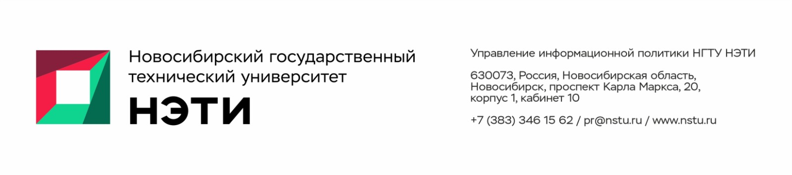

03 февраля 2026 года
Пресс-релиз

В НГТУ НЭТИ разработана методика оценки влияния параметров технической диагностики на повышение надежности энергообъектов

В Новосибирском государственном техническом университете НЭТИ разработали методику, которая легла в основу нормативно-методического документа. В нем обоснована важность развития системы технической диагностики для обеспечения надежности энергетических объектов и повышения эффективности техобслуживания и ремонтов (ТОиР) электрооборудования.
Как отмечает профессор кафедры автоматизированных электроэнергетических систем НГТУ НЭТИ доктор технических наук Владимир Левин, в развитии эксплуатации оборудования отмечались этапы, при которых диагностика была невостребованной (стратегия «по факту отказа») или применялась в минимальном объеме (стратегия «по периодичности, наработке»). Сегодня электроэнергетика проходит этап эволюции стратегий ТОиР, при котором необходимость, объем и периодичность ремонтов оборудования определяется по фактическому техническому состоянию на основе рисков.
В задачи технической диагностики входит контроль текущего состояния оборудования, определение места повреждения и прогнозирование будущего состояния (остаточного ресурса) на предстоящий момент времени. В рамках стратегии ТОиР приоритет ремонтов определяется оценкой технического состояния и рисков отказа. При рискориентированном подходе ресурсы направляются туда, где они наиболее нужны: проверяется и ремонтируется оборудование с высокой вероятностью отказа или с серьезными последствиями в случае поломки. Придерживаясь такого подхода, можно проранжировать энергообъекты на текущий год — от больших рисков к меньшим, отложить или перенести какие-то ремонты. Таким образом, происходит оптимизация затрат — вместо плановых ремонтов по графику выполняется только необходимое обслуживание, основанное на реальном состоянии оборудования. Техническая диагностика по сути является стратегическим инструментом, который обеспечивает надежность и эффективность ТОиР с учетом рисков.
«Оснащенность корпоративной системы технической диагностики необходима по следующим ключевым направлениям: методы, методики и технические средства диагностики в достаточном количестве для полного контроля актуального технического состояния всего объема эксплуатируемого оборудования, достаточное количество персонала необходимой квалификации для выполнения требуемого объема работ с нужной периодичностью, поддержка транспортными средствами для обеспечения мобильности диагностических операций», — рассказал Владимир Левин.
В рамках решаемой задачи ученые НГТУ НЭТИ определили требования к уровню развития технический диагностики на предприятии в нефтегазовой отрасли: каким он должен быть, чтобы в рамках стратегии ТОиР с учетом рисков повышать эффективность (экономить средства, обходиться меньшими ресурсами, в том числе трудовыми). Проведенные расчеты учитывали такие параметры, как объем приборного парка (оборудование для диагностики), количество персонала, транспортная обеспеченность. В итоге был разработан нормативно-методический документ, который обосновывает уровень оснащенности службы технической диагностики предприятия, необходимый для обеспечения надежности энергетических объектов и повышения эффективности ТОиР.
Разработанный документ передан заказчику и готовится к апробации в текущем году.
______________________________________________
Для СМИ
Пресс-секретарь НГТУ НЭТИ Елена Танажко, is@nstu.ru, +7-913-398-50-49

___________________________________________________________________
Яндекс.Дзен  ВКонтакте | Телеграм  Фото и видео | Новости  Пресс-релизы

